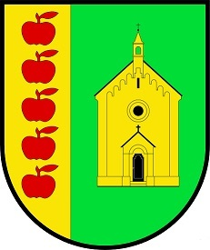
Obec Dolany

Obecně závazná vyhláška obce Dolany č. 1/2024,
kterou se stanoví společný školský obvod základní školy

Zastupitelstvo obce Dolany se na svém zasedání dne 23. 9. 2024 usnesením č. 4 usneslo vydat na základě ustanovení § 178 odst. 2 písm. c) zákona č. 561/2004 Sb., o předškolním, základním, středním, vyšším odborném a jiném vzdělávání (školský zákon), ve znění pozdějších předpisů, a v souladu s § 10 písm. d) a § 84 odst. 2 písm. h) zákona č. 128/2000 Sb., o obcích (obecní zřízení), ve znění pozdějších předpisů, tuto obecně závaznou vyhlášku:

Čl. 1

Stanovení školských obvodů

Na základě uzavřené dohody obce Dolany a města Jaroměř o vytvoření společného školského obvodu základní školy je území obce Dolany částí společného školského obvodu základní školy Základní škola Jaroměř - Josefov, Vodárenská 370, okres Náchod, Vodárenská 370, 551 02 Jaroměř – Josefov, jejíž zřizovatelem je město Jaroměř. Společný školský obvod platí pro druhý stupeň základní školy.

Čl. 2

Závěrečné ustanovení

Tato obecně závazná vyhláška nabývá účinnosti počátkem patnáctého dne následujícího po dni jejího vyhlášení.

………......……. …………........……
Ing. Karel Linhart Jiří Plšek
místostarosta starosta

………......…….
Veronika Lemberková
místostarosta

Vyvěšeno na úřední desce dne: 24. 9. 2024
Sejmuto z úřední desky dne: 8. 10. 2024

